ОТЧЕТ
о реализации социально значимого проекта
"Ежегодный Всероссийский фестиваль русского языка на Волге"
«Не могу молчать» (социально значимые темы глазами детей)
на средства гранта Всероссийского Общества «Знание» /договор № 179/11
от «01» августа 2014г.
27-29 ноября 2014 года
ОРГАНИЗАТОРЫ:
Волгоградское отделение АССУЛ
МОУ лицей № 5 им. Ю. А. Гагарина Центрального района г. Волгограда
ВГОБФ «Манифест»
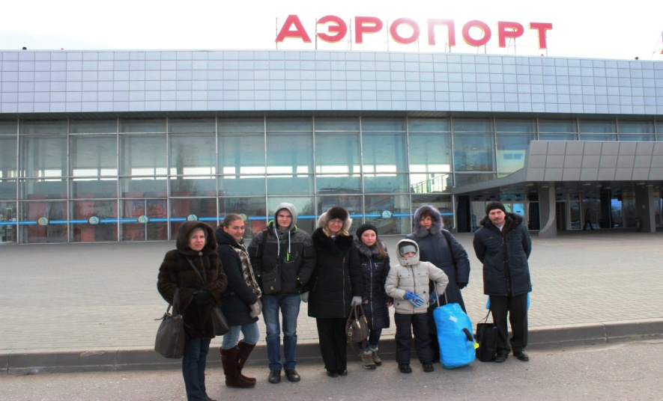
27.11.2014 года была организована встреча 100 участников «Всероссийского фестиваля русского языка на Волге» (встреча на вокзале и трансфер до гостиниц). Затем проведена регистрация участников, которым были розданы Программа фестиваля, бейджи, Памятка для гостей Волгограда.

Для участников (26 человек), приехавших ранее 12.00, была организована экскурсия в Волгоградский краеведческий музей.
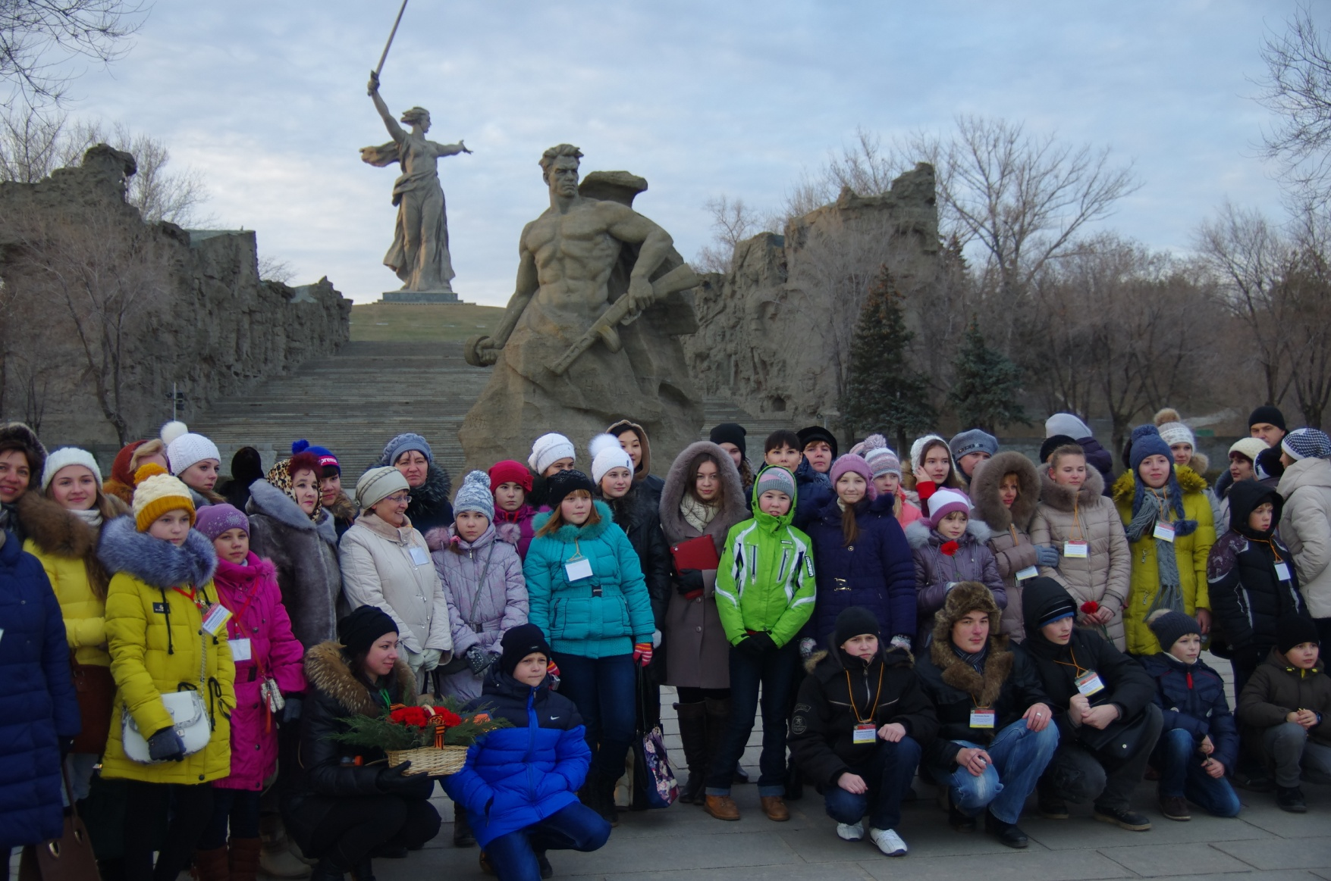
14.00 Обед в гостиницах, затем автобусная экскурсия по городу-герою Волгограду с экскурсоводами. Посещение Мамаева Кургана с возложением цветов к Вечному огню. Гвоздики (200 шт.) и корзина с эмблемой фестиваля были предоставлены лицеем № 5 им. Ю. А. Гагарина.

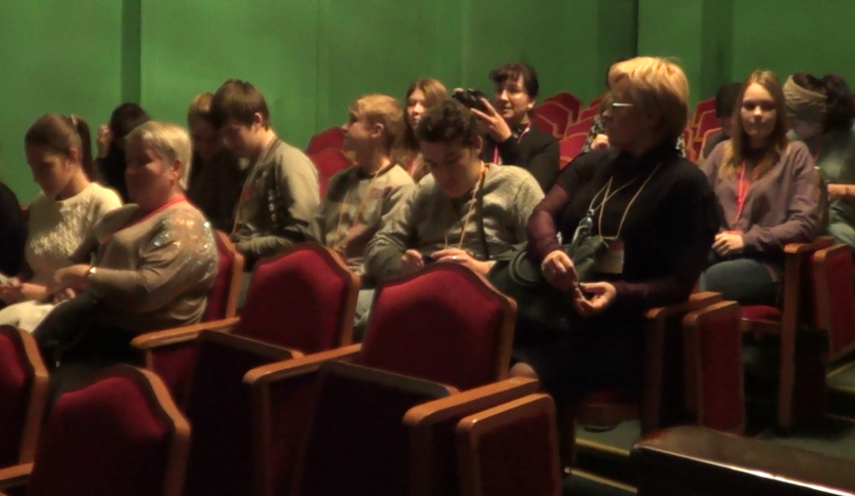
После ужина в «Княгинском дворе» участники фестиваля посетили Волгоградский музыкально-драматический «Казачий театр», посмотрев музыкальную комедию по мотивам оперетты Б. А. Александрова «Однажды в Малиновке».

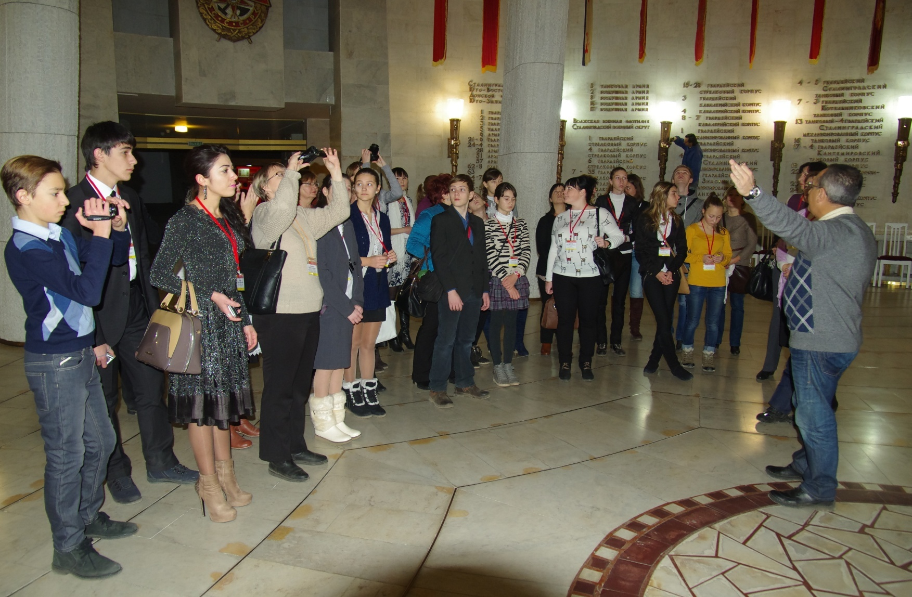
28.11. 2014 года после завтрака в гостиницах участники фестиваля на автобусах переместились в Музей - панораму «Сталинградская битва», где для них была проведена экскурсия. Участники фестиваля увидели оружие, карты, медали, одежду, фотографии, военные атрибуты, сохраненные до наших дней. И, конечно же, саму круговую панораму "Разгром немецко-фашистских войск под Сталинградом". Панорама — это полотно размером 16 х 120 м, площадью около 2000 м² и 1000 м² предметного плана. Это самое крупное живописное полотно в России. Сюжет — заключительный этап Сталинградской битвы — операция "Кольцо". На холсте показано соединение 26 января 1943 года 21-й и 62-й армий Донского фронта на западном склоне Мамаева Кургана, что привело к рассечению окружённой немецкой группировки на две части. Кроме того, участники фестиваля познакомились с коллекцией выставки под открытым небом, где имеются танки, самолеты-истребители, бронетранспортеры, гаубицы, "Катюши", пушки, полевая кухня, увидели разрушенную во время Сталинградской битвы мельницу Грудинина, которая была построена в 1903 году, и это - единственное уцелевшее здание при бомбежках города.

12.00 в Доме офицеров состоялась Церемония награждения победителей и призёров Всероссийского конкурса эссе «Не могу молчать» (социально значимые темы глазами детей). В конкурсе эссе приняло участие более 511 школьников из 16 регионов страны. География конкурса более чем обширна: от Санкт-Петербурга на севере, до Республики Крым на юге, от Польши на западе до Республики Башкортостан на востоке. На церемонии присутствовало более двухсот человек, из них награждённых 135. Яркое действо для всех участников и гостей церемонии началось еще с фойе. В нем работала выставка рисунков и прикладного творчества лицеистов "Я люблю Волгоград"; установлены ролапы фестиваля, лицея, партнёров фестиваля, расположена выставка книг издательств «Учитель», «Планета», выставка технических новинок «ВОТУМ-Волга». На интерактивной стене участники оставляли пожелания друг другу.
В фойе Дома офицеров была организована регистрация волгоградских участников Церемонии, встреча приглашённых гостей, интервью участников.
Главным экспонатом, встречающим гостей Фестиваля, была ёлка. В холле организаторы установили благотворительную елку. Ее в процессе входа в зал участники фестиваля украшали игрушками, которые сами изготовили. Наряжать ёлку гостям помогали баскетболисты лицея, ведь высота ёлки – 2 м 10 см. К началу церемонии «Рождественская ёлка» была одета десятками новогодних игрушек со всей России. После церемонии ёлку вместе с игрушками передали Волгоградской Епархии для определения места пребывания на период Рождественских праздников на радость людям. Цель этой благотворительной акции «Рождественская ёлка сделана с любовью» - деятельностный подход в решении социально значимых вопросов. Организаторы фестиваля решили не только говорить о социально значимых темах, но и что-то сделать в этом направлении.
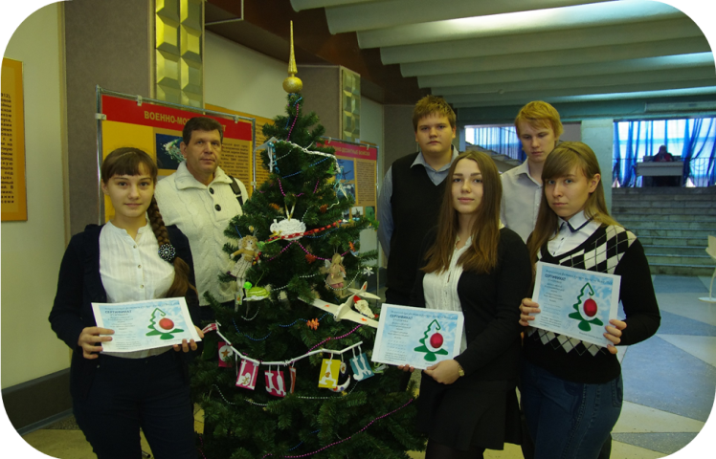
Церемония открылась видеосюжетом, сделанным по мотивам эссе победителей лицейской студией "ДеТВора" и детским номером со свечами. Всех участников фестиваля и гостей церемонии приветствовали депутат городской Думы Елена Вознесенская и прославленная олимпийская чемпионка, выпускница лицея № 5 Елена Исинбаева. Концертные номера церемонии были тщательно подобраны организаторами. Ярко и в соответствии с тематикой смотрелась песня "Путь" из репертуара Ольги Кормухиной, ее исполнила лицеистка Полина Елизарова. Видеосопровождением к песне стал сюжет, подготовленный на основе рисунков лицеистов по произведению Антуана де Сент-Экзюпери "Маленький принц". Слезы у всех присутствующих в зале вызвал авторский танец лицеистки Валерии Кириченко. Хореографическая композиция, называвшаяся "Настасья", повествовала о переживаниях героини, проводившей любимого на войну и получившей "похоронку". Танец был включен в блок награждения за лучшие эссе, написанные школьниками о событиях на Украине. Кстати, из 511 эссе, более 200 были посвящены именно этой теме. Слезы радости и умиления вызвало театрализованное украшение детьми новогодней елочки на сцене белыми ангелочками. Все это сопровождалось потрясающей игрой на флейте в исполнении Ярославы Авериной. Прямо на сцене украшенная елочка была подарена Дарье Орловой из х. Писарёвка Фроловского района, написавшей потрясающее эссе о храме в своем хуторе и о жителях родного хутора. Мы надеемся, что наша ёлка, находясь в Храме хутора, будет радовать всех прихожан, которых прославила Даша добрым словом. И самые радостные эмоции вызвал финальный номер церемонии. Это был русский танец в исполнении хореографического коллектива "Волжаночка".
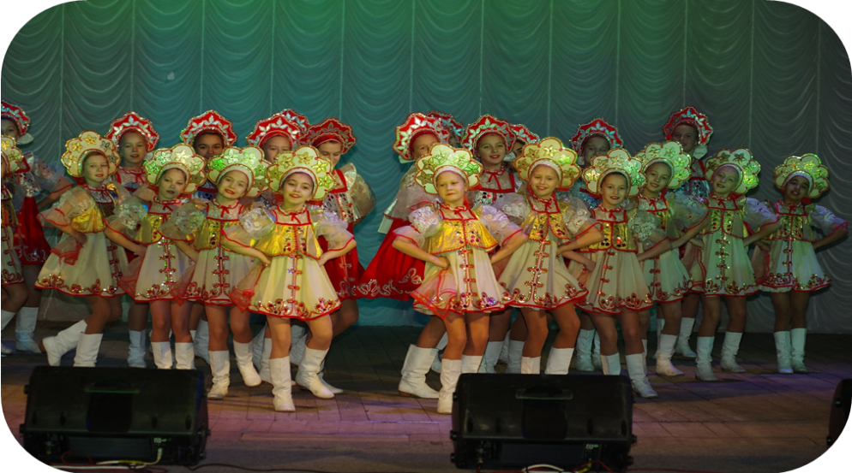
Победителей и призёров поздравили представители Министерства по образованию и науке Волгоградской области, Департамента по образованию администрации Волгограда, зам. начальника территориального управления по образованию Центрального района, креативный директор канала СТС, Президент благотворительной организации «Манифест» и руководитель Волгоградского отделения АССУЛ (ВОЛГАССУЛ), директор лицея № 5 им. Ю. А. Гагарина. Закончилась Церемония коллективной фотографией на память в зале с грамотами и у входа в Дом офицеров с подарками, которые были положены в специально купленные пакеты с надписью «Покупая пакет, ты помогаешь посадить дерево». Это такая своеобразная акция, целью которой было привлечь внимание к экологической проблеме.
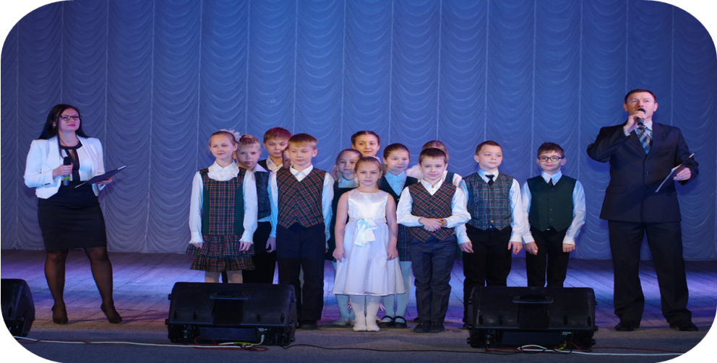

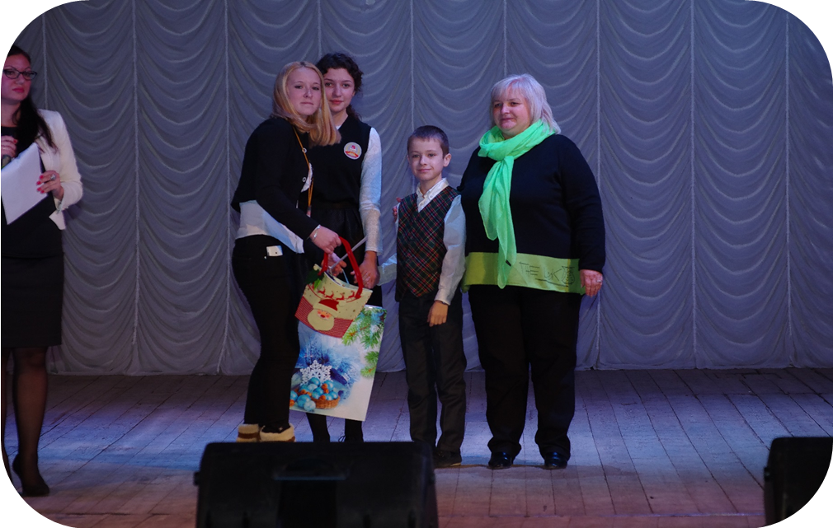

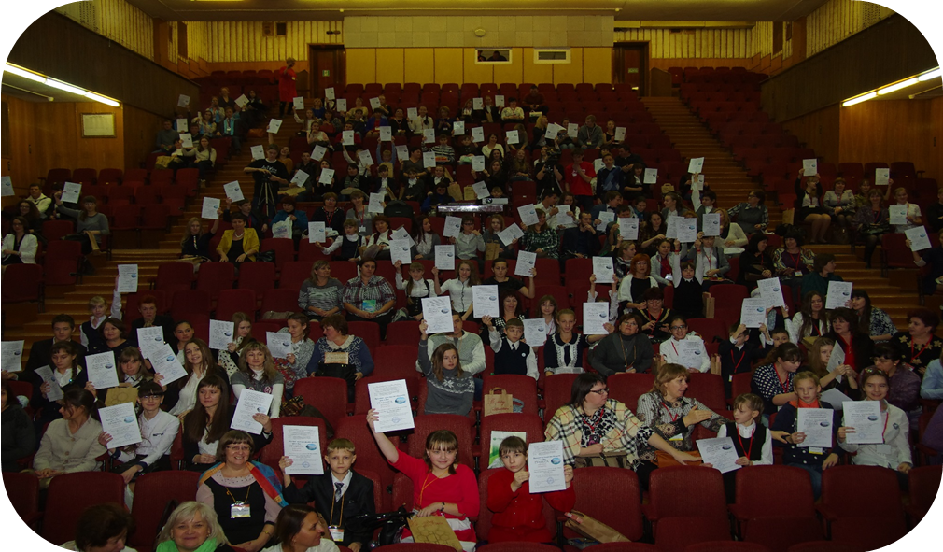

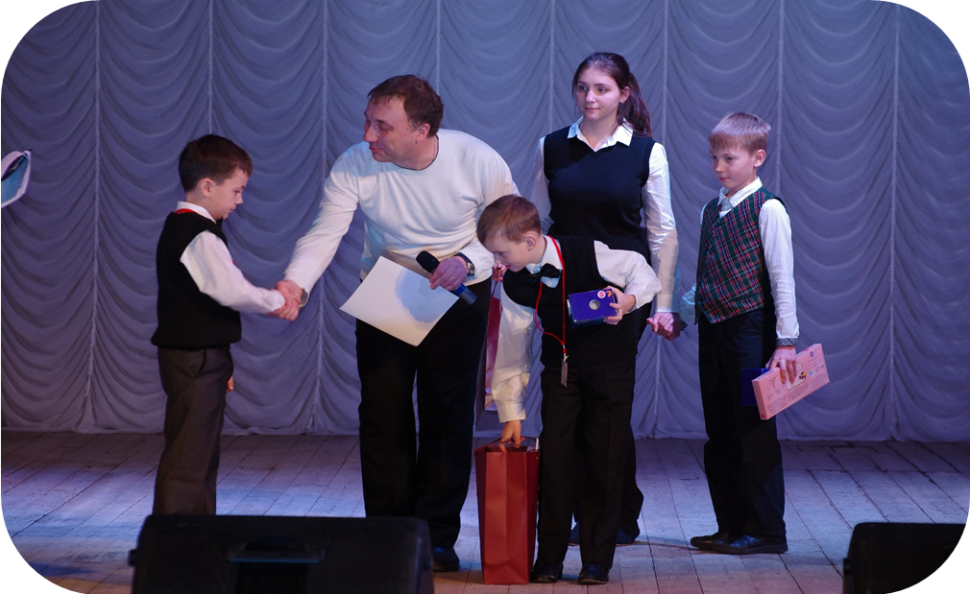
14.00 – обед в кафе «Доблесть», на автобусах участников перевезли в лицей № 5 им. Ю. А. Гагарина, где они были разделены на три группы, для каждой была организована в форме вертушки следующая Программа:
1. Экскурсия по лицею, знакомство с образовательным пространством лицея (музей колокольчиков, артефакты «Пятёрочка», «Конфедератка», Малая Третьяковка, Шахматный городок, «Здоровая галерея» и др.), а также экскурсии в музей истории школы № 8 – лицея № 5, где участники услышали не только историю школы сквозь призму истории страны, но и увидели «Успешный шест Елены Исинбаевой», подаренный ею лицею после Лондонской Олимпиады, факел Елены Исинбаевой, с которым она пробегала по Олимпийскому стадиону «Фишт» на открытии Олимпиады в Сочи и другие экспонаты, связанные с Сочинской Олимпиадой.
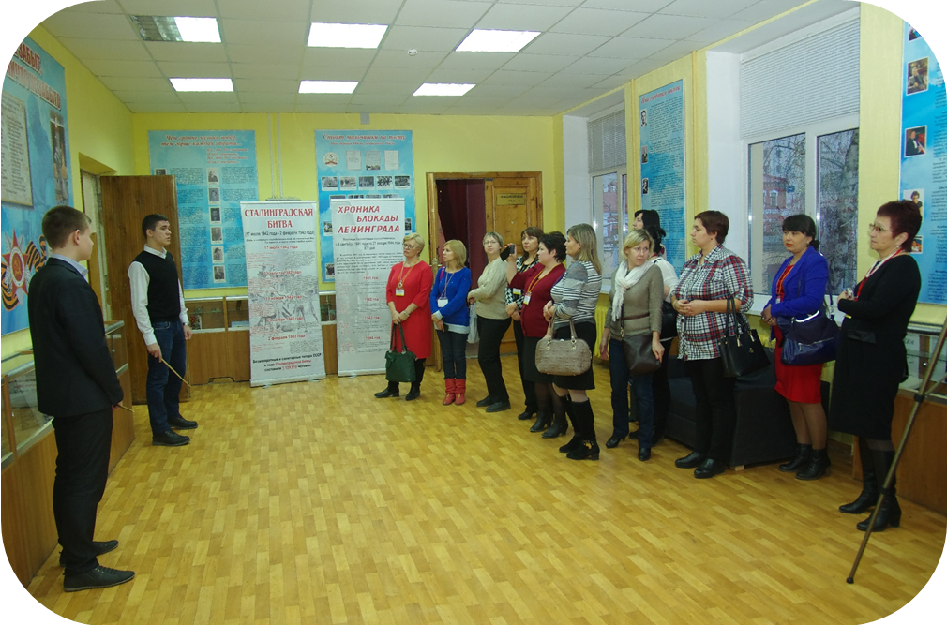
2. Лихачёвский диктант был организован в интерактивной форме. Текстом для диктанта стал отрывок из произведения Д. С. Лихачева «Родная Земля». Как проходила работа? Ребятам пришлось восстанавливать текст, а также вставлять пропущенные слова и буквы. Для этого они использовали систему голосования VOTUM. Победителями стали те ребята, которые ответили правильно на все вопросы в максимально короткое время. Новая форма работы понравилась и ученикам, и учителям. Вот отзыв участницы Фестиваля Марии Ершовой из школы № 3 Нелидово: «В Лицее № 5 имени Гагарина мы писали интерактивный диктант. Такая форма написания диктанта нам очень понравилась, поскольку это намного проще, быстрее и результаты известны сразу после окончания диктанта». И, безусловно, нельзя не сказать об авторе текста, который был выбран для диктанта. Дмитрий Лихачёв - российский ученый-литературовед, историк культуры, текстолог, публицист, общественный деятель. Родился 28 ноября 1906 года. В день рождения великого соотечественника, филолога организаторы и решили писать именно «Лихачёвский диктант».
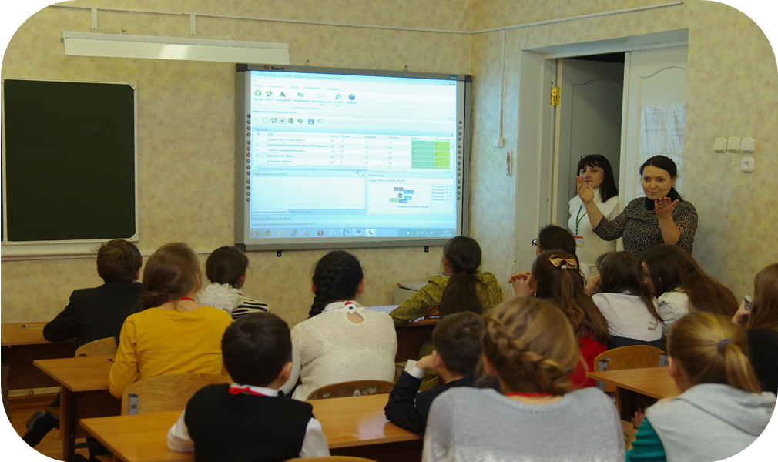
3. Знакомство с творческой деятельностью лицейской студии «ДеТВора». Просмотр видеороликов о лицее, Волгограде, ролики с соцрекламой, созданные лицейской телестудией «ДеТВора».
4. В 17.00 все гости собрались в актовом зале лицея, где им были показаны фрагмент "Ученье - вот…" из спектакля "Друзья, прекрасен наш союз" в исполнении одиннадцатиклассников лицея. Игра лицеистов вызвала яркую реакцию у участников фестиваля.
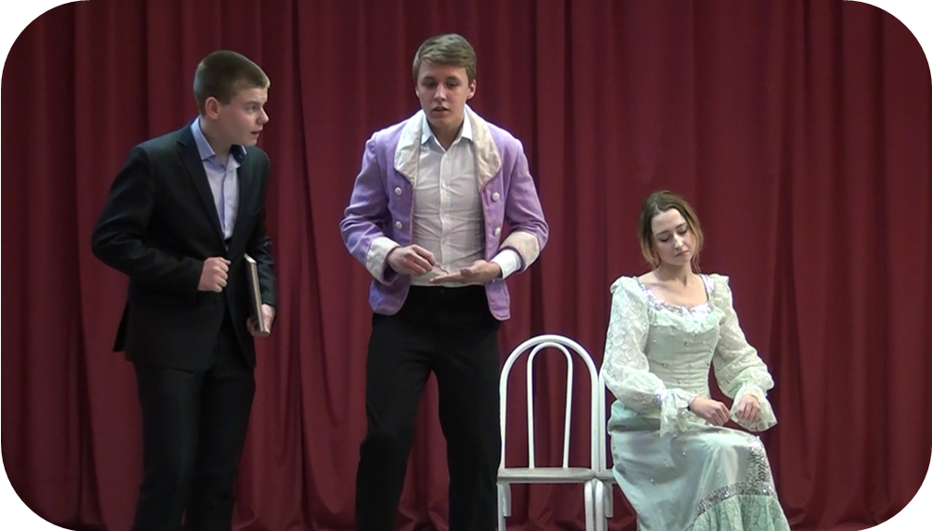
5. А впереди их ожидал еще один сюрприз! Это была тематическая дискотека "Танцевать – значит утверждать", завершившая основной фестивальный день. Началась дискотека с трансляции клипа Майкла Джексона "Песня Земли". Песенная композиция, как нельзя лучше проецировала тематику фестиваля - борьбу за экологию, противодействие межнациональным конфликтам и войне! Затем ребята посмотрели слайд-шоу о том, как прошли 2 фестивальных дня и началась танцевальная программа. Мелодии сменяли одна другую, перемежаясь интерактивами, в которых школьники делились впечатлениями о фестивале. Восторг вызвали у всех танец одиннадцатиклассников лицея "Я танцую, как танцую", конкурс "Угадай мелодию" и мастер-класс по танго, который преподал участникам фестиваля учитель английского языка лицея № 5 Антон Алексеевич Предейкин. Ребята с большим удовольствием разучивали зажигательный танец и буквально уже через полчаса в парах показали небольшую хореографическую композицию. Ещё один сюрприз от организаторов фестиваля – мандарины. 11 кг ярких полезных фруктов были розданы танцующим с напоминанием о здоровом питании и умении оставить чистоту после себя. Шкурки от мандаринов аккуратно доставлялись в мусорное ведро. Завершилась дискотека просто феерично! Сначала ребята угадывали один из самых популярных хитов года (за последние 5 лет), а потом лихо вместе танцевали. После 21.00 с неохотой ребята загрузились в автобус и поехали в гостиницу. Впереди был финальный день фестиваля.
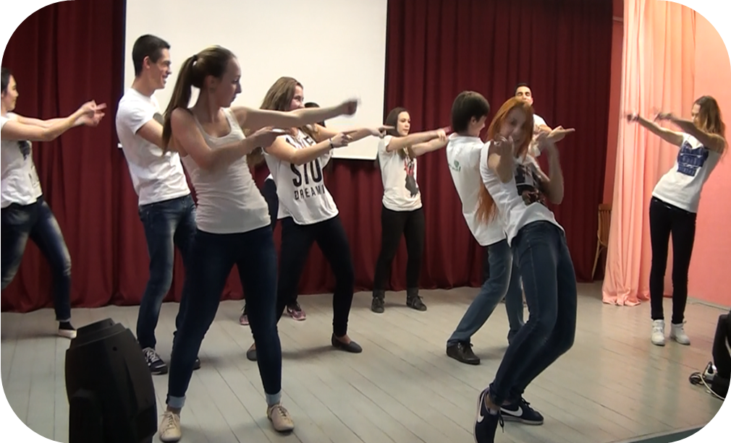
29.11 2014 года - заключительный день Фестиваля - был так же насыщенным, как и первые дни. Участники Фестиваля посетили Пост № 1, посмотрели почётный караул. Затем была удивительная экскурсия в уникальный музей "Память" в подвале "Центрального универмага".
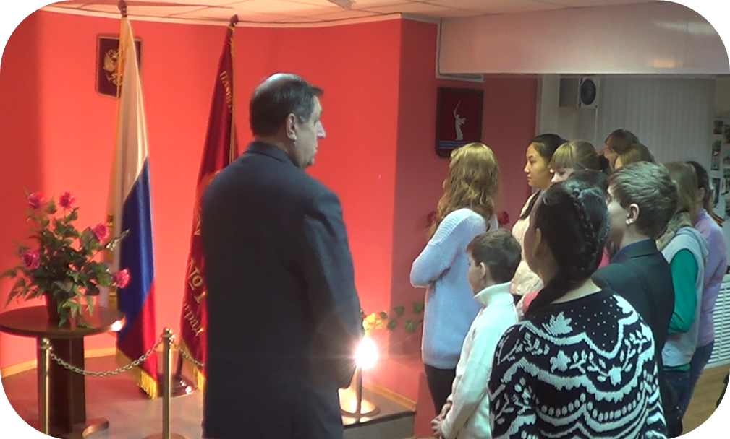
Завершилась программа дня посещением Планетария.
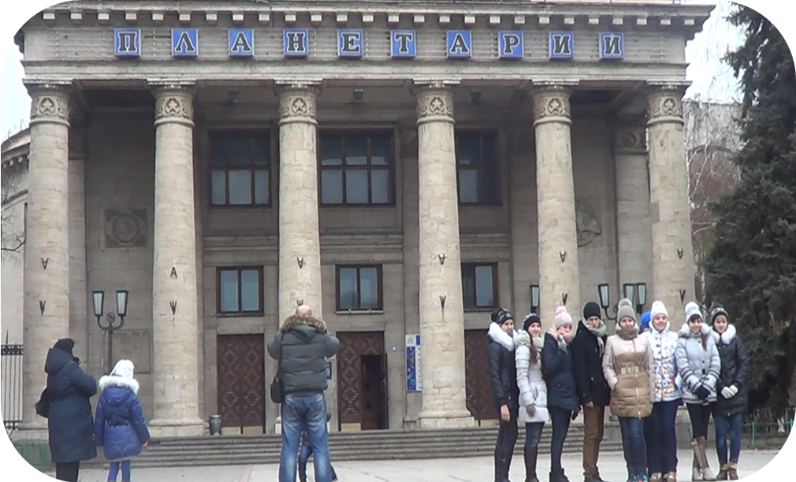
Для крымчан было организовано посещение Олимпийской выставки Волгоградского краеведческого музея. Для тех, кто не успел разъехаться после официальной программы, была организована неофициальная Программа: посещение боулинга и развлекательного центра «Пирамида».
Для всех гостей фестиваля был организован трансфер на вокзал в сопровождении педагогов лицея.

Значимость полученных результатов и потенциальные области их применения.
- Фестиваль русского языка на Волге способствовал:
- укреплению патриотического духа подрастающего поколения через погружение их в историческое и героическое пространство города-героя на Волге;
- сплочению детского коллектива 16 регионов страны, которые нашли новых друзей, получили колоссальный навык общения;
- формированию позитивного восприятия жизни через участие в различных праздничных мероприятиях;
- обмену опытом среди педагогов России;
- мотивации детей к образовательной, общественной деятельности путём создания ситуации успеха;

- Фестиваль русского языка на Волге предоставил возможность каждому участнику:
- проявить свои способности в области культуры речи, художественные и исследовательские навыки;
- показать свои знания в области русского языка (эссе и диктант);
- почувствовать особый мир лицейского образования (экскурсия в лицей № 5);
- окунуться в атмосферу казачьей вольницы, ощутив местный колорит в Казачьем театре;
- прикоснуться к славной истории героического города на Волге;
- закрепить знание о семи чудесах России (банер);

- Фестиваль русского языка на Волге вызвал:
- чувства благодарности организаторам фестиваля, инициаторам, Обществу «Знание России», выделившему грант на проведение такого социально значимого проекта по Указу Президента РФ;
- положительные эмоции и позитивный настрой.
- В результате проведения Фестиваля
изданы:
- сборник эссе «Не могу молчать»;
- спецвыпуск лицейской газеты «Лира»;
созданы:
- видеосюжет о фестивале;
- видеосюжет по работам участников.
Оценка успешности проекта

Фестивальное движение вносит свежую струю в культурную жизнь страны, региона, города, способствует комплексному решению многих проблем, объединяя всех, кому дорога судьба родного языка, истории родной страны, её судьба. Следует продолжать проведение «Ежегодного фестиваля русского языка на Волге».

